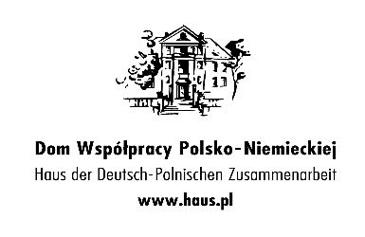
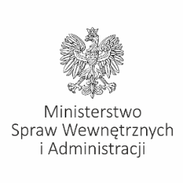
ZGŁOSZENIE ZAINTERESOWANIA KOŁA DFK UDZIAŁEM W PROJEKCIE
„NIEMIECKIE KLUBY MALUCHA”
Niniejszym zgłaszam, że koło DFK jest zainteresowane udziałem w projekcie „Niemieckie Kluby Malucha”, organizowanym przez Dom Współpracy Polsko-Niemieckiej.
Koło DFK: ............................................................................................
Osoba zgłaszająca: ..............................................................................
Funkcja pełniona w DFK: ....................................................................
Adres e-mail: ......................................................................................
Numer telefonu: ................................................................................

 Oświadczam, że zapewnimy animatora językowego na zajęcia Niemieckich Klubów Malucha
 Oświadczam, że udostępnimy salę na zajęcia Niemieckich Klubów Malucha

Administratorem Twoich danych osobowych jest Dom Współpracy Polsko-Niemieckiej z siedzibą w Gliwicach przy
ul. Bojkowskiej 35A, który w celu realizacji projektu Niemieckie Kluby Malucha, powierza przetwarzanie Twoich danych osobowych pracownikowi DWPN koordynującemu projekt Niemieckie Kluby Malucha, zwanemu dalej „Koordynatorem”.
Z Koordynatorem możesz skontaktować się pod adresem haus@haus.pl. Masz prawo wglądu do Twoich danych, ich poprawienia oraz żądania ich usunięcia. Zgodę na przetwarzanie Twoich danych osobowych możesz wycofać
w każdym momencie. Podanie Koordynatorowi Twoich danych osobowych jest dobrowolne. Twoje dane osobowe wykorzystywane są do informowania Ciebie o wszystkich zdarzeniach, jakie mają miejsce podczas realizacji projektu Niemieckie Kluby Malucha. Koordynator przetwarza Twoje dane osobowe tak długo, jak długo realizowany jest projekt Niemieckie Kluby Malucha, lub do czasu, aż zlecisz Koordynatorowi ich usunięcie. Twoje dane osobowe przetwarzane są przez Administratora danych osobowych – Dom Współpracy Polsko Niemieckiej – przez okres 5 lat od zakończenia edycji, w której brałeś/brałaś udział. Twoje dane osobowe nie są wykorzystywane do profilowania. Twoje dane osobowe nie są bez Twojej zgody udostępniane osobom trzecim. Twoje dane osobowe nie są przekazywane do państw trzecich. Masz prawo do wniesienia skargi w sprawie przetwarzania Twoich danych osobowych do Generalnego Inspektora Ochrony Danych Osobowych. Przetwarzanie Twoich danych osobowych odbywa się zgodnie z Rozporządzeniem Parlamentu Europejskiego
i Rady (UE) 2016/679 z dnia 27 kwietnia 2016 r. w sprawie ochrony osób fizycznych w związku z przetwarzaniem danych osobowych i w sprawie swobodnego przepływu takich danych oraz uchylenia dyrektywy 95/46/WE (ogólne rozporządzenie
o ochronie danych).
Niniejszym wyrażam zgodę na przetwarzanie moich danych osobowych.
Podpis osoby reprezentującej koło DFK:

...................................................................
Projekt finansowany przez Ministerstwo Spraw Wewnętrznych i Administracji

